

МИНОБРНАУКИ РОССИИ
федеральное государственное бюджетное образовательное учреждение высшего образования
«Санкт-Петербургский государственный технологический институт
(технический университет)»

Направление подготовки | 18.03.01 (химическая технология)
Направленность | "Химическая технология тугоплавких  неметаллических и силикатных материалов"
Факультет | Механический
Кафедра | Инженерного проектирования

Учебная дисциплина | Инженерная графика

Курс | 1 |  | Группа | 124

КУРСОВАЯ РАБОТА

Тема: | Проектирование вертикального кожухотрубного конденсатора, предназначенного для конденсации водяного пара путём охлаждения его водой

Студент |  |  |  | Панузин К.И.
Студент |  | (подпись, дата) |  | (инициалы, фамилия)
Руководитель,
должность
Руководитель,  должность |  | (подпись, дата) |  | (инициалы, фамилия)
 |  | (подпись, дата) |  | (инициалы, фамилия)
оценка

Санкт-Петербург
2023 г.

МИНОБРНАУКИ РОССИИ
федеральное государственное бюджетное образовательное учреждение высшего образования
«Санкт-Петербургский государственный технологический институт
(технический университет)»

ЗАДАНИЕ НА КУРСОВУЮ РАБОТУ

Направление подготовки | 18.03.01 (химическая технология)
Направленность | "Химическая технология тугоплавких неметаллических и силикатных материалов"
Факультет | Механический
Кафедра | Инженерного проектирования

Учебная дисциплина | Инженерная графика

Курс | 1 |  | Группа | 124

Студент | Панузин Кирилл Игоревич

Тема: | Проектирование кожухотрубного конденсатора,
предназначенного для конденсации водяного пара путём охлаждения
его водой

Исходные данные к работе:

1. | Техническое задание на разработку химического аппарата
2. | Попова, Г.Н. Машиностроительное черчение: Справочник/ Г.Н.Попова, С.Ю. Алексеев.-5-е изд.- СПб.: Политехника, 2008. -474с.
3. | Елкин, В.В. Инженерная графика: учеб. Пособие для студ. высш. учеб. заведений/ В.В. Елкин, В.Т. Тозик. – М.: Издательский центр «Академия», 2009. – 304 с.
4. | Булина, Е.Н., Выполнение чертежа общего вида химического аппарата на стадии технического проекта: учебное пособие / Е.Н. Булина, Е.А. Пономаренко.-СПб.:СПбГТИ(ТУ),2018.-70с.
5. | Соколов, Р.Б. Чертеж общего вида: учебное пособие/ Р.Б. Соколов, В.А. Люторович. – СПб: СПбГТИ (ТУ), 2018.– 20 c.
Перечень вопросов, подлежащих разработке:

1. | Аналитический обзор
2. | Основная часть | выбор конструктивных элементов разрабатываемого химического аппарата
3. | Расчет массы аппарата

Перечень графического материала:

Чертеж химического аппарата Вид общий.

Перечень текстового материала:

Пояснительная записка.

Требования к аппаратному и программному обеспечению:

Допускается выполнение чертежа в графическом редакторе Компас 18v, с получением твердой копии формата А1.

Дата выдачи задания

Срок представления работы к защите

Заведующий кафедрой |  |  |  | Яблокова М.А.
Заведующий кафедрой |  | (подпись, дата) |  | (инициалы, фамилия)
Руководитель
Руководитель |  | (подпись, дата) |  | (инициалы, фамилия)
Задание принял к выполнению |  |  |  | Панузин К.И.
Задание принял к выполнению |  | (подпись, дата) |  | (инициалы, фамилия)

Содержание

Введение 5
Аналитический обзор 6
Цели и задачи работы 7
Основная часть 9
Расчёт массы химического аппарата 14
Расчёт номинального объёма аппарата 21
Вывод 22
Список литературы 23

Введение

Кожухотрубные конденсаторы предназначены для конденсации водяного пара путем охлаждения водой. Конструкция состоит из пучков труб, укрепленных в трубных досках, кожухов, крышек, камер, патрубков и опор. Трубное и межтрубное пространства в этих аппаратах разобщены, причем каждое из них может быть разделено перегородками на несколько ходов.

Аналитический обзор

Кожухотрубные теплообменники относятся к наиболее распространенным аппаратам. Их применяют для теплообмена и термохимических процессов между различными жидкостями, парами и газами – как без изменения, так и с изменением их агрегатного состояния. Кожухотрубные теплообменники появились в начале ХХ века в связи с потребностями тепловых станций в теплообменниках с большой поверхностью, таких, как конденсаторы и подогреватели воды, работающие при относительно высоком давлении.
Кожухотрубные теплообменники применяются в качестве конденсаторов, подогревателей и испарителей. В настоящее время их конструкция в результате специальных разработок с учетом опыта эксплуатации стала намного более совершенной. В те же годы началось широкое промышленное применение кожухотрубных теплообменников в нефтяной промышленности. Для эксплуатации в тяжелых условиях потребовались нагреватели и охладители массы, испарители и конденсаторы для различных фракций сырой нефти и сопутствующих органических жидкостей. Теплообменникам часто приходилось работать с загрязненными жидкостями при высоких температурах и давлениях, и поэтому их необходимо было конструировать так, чтобы обеспечить легкость ремонта и очистки.

Цели и задачи работы

Целями данной работы является:
- Разработка вертикального кожухотрубчатого конденсатора, предназначенного для конденсации водяного пара путем охлаждения водой
- Выполнение чертежа общего вида на стадии технического проекта.
- Расчет массы кожухотрубного конденсатора

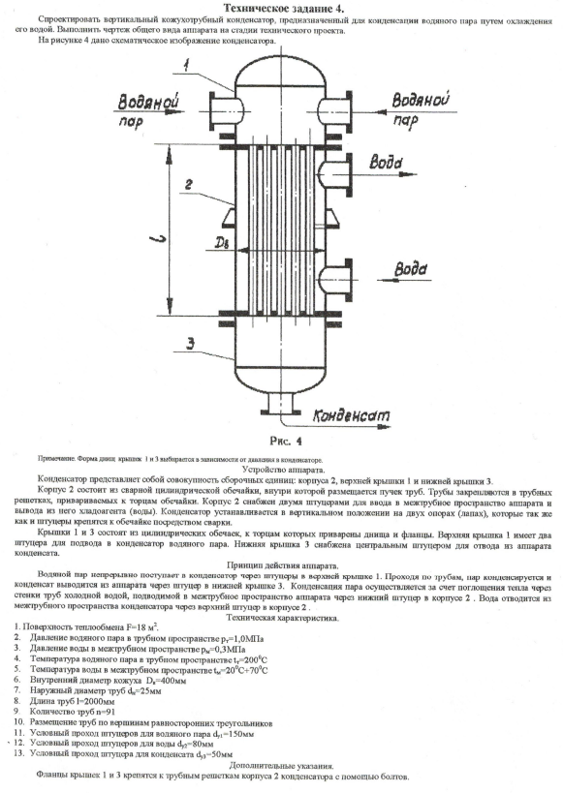
Рисунок 1 – Схематичное изображение аппарата

Основная часть

Методы исследования.

Для разработки представленного в техническом задании кожухотрубного конденсатора были использованы:
- Техническое задание на разработку химического аппарата, где описано устройство аппарата, его принцип действия, техническая характеристика, даны дополнительные указания;
- Булина, Е.Н., Выполнение чертежа общего вида химического аппарата на стадии технического проекта: учебное пособие / Е.Н Булина, Е.А. Пономаренко. – СПб.: СПбГТИ (ТУ), 2018. – 70 с., с помощью которой был осуществлен побор составляющих исследуемого монжуса и ознакомление с их конструкцией;
- Лист формата А1, ГОЗНАК.
Объекты исследования

Объектом исследования является кожухотрубный конденсатор.
Процедура подготовки включила в себя ознакомление с печатными изданиями, относящимися к исследуемой теме, а также – определение конструкционных параметров.

Результаты экспериментов, их анализ и обсуждение

Результатом эксперимента явилось представление преподавателю списка подробных размеров, после чего совместно с преподавателем был проведён их анализ и обсуждение.
Далее по ходу работы над выполнением чертежа общего вида, был проведён анализ и обсуждение выполняемой работы.

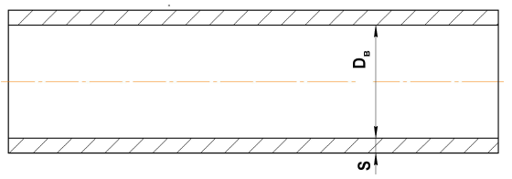
По методическим указаниям [1] и исходным данным подбираем тип обечайки нашего аппарата, представленного на рисунке 1.

Рисунок 2 – Обечайка аппарата

Таблица 1 – Размеры цилиндрической обечайки
Внутренний диаметр обечайки D_{в}, мм | Давление в аппарате  р, МПа | Толщина стенки обечайки s, мм
400 | 0,3 | 6

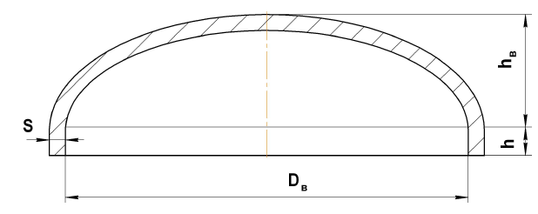
Выбираем тип днища, представленного на рисунке 2.
Рисунок 3 – Сферическое днище
Таблица 2 – Размеры днища сферического отбортованного
Внутренний диаметр днища D_{в}, мм | Размер h_{в}, мм | Размер h, мм | Толщина стенки днища s, мм
400 | 100 | 25 | 8

рисунок 4 – приварной фланец
Таблица 3 – Размеры приварного фланца
D_{в}, мм | р,  МПа | Dф,  мм | Dб,  мм | D₁,  мм | D₂,  мм | h,  мм | d,  мм | n,  шт | Диаметр  болтов
400 | 1,0 | 535 | 495 | 458 | 416 | 30 | 23 | 20 | М20
Рисунок 5 – Прокладка неметаллическая
Таблица 4 – Размеры прокладки неметаллической
D_{в}, мм | р, МПа | Dп, мм | dп, мм | Sп, мм
400 | 1,0 | 457 | 432 | 2

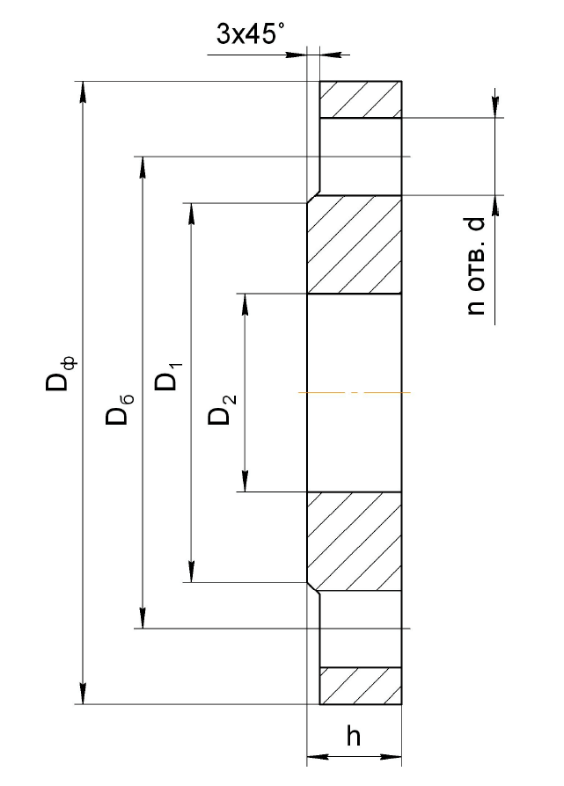
Рисунок 6 – стальной приварной фланец для труб, работающих под давлением до 1.6 МПа.
Таблица 5- Размеры штуцеров
Обозначение штуцера | Назначения | P_{y}, МПа | D_{y,} мм | D_{ф,} мм | D_{б,} мм | D_{1,} мм | D_{2,} мм | h,  мм | h₁,  мм | d,  мм | n,  шт | Диаметр  болтов
В | Водяной пар | 1,0 | 150 | 280 | 240 | 212 | 159 | 24 | 3 | 22 | 8 | М20
Г | Вода | 0.3 | 80 | 185 | 150 | 128 | 89 | 14 | 2 | 18 | 4 | М16
Д | Конденсата | 1.0 | 50 | 165 | 125 | 102 | 57 | 18 | 3 | 18 | 4 | М16

Рисунок 7 – Схема размещения труб в трубной решетке

Таблица 6 – Размеры штуцеров
D_{в,} мм | Количество труб на диаметре решетки, шт. | Количество труб на диаметре решетки, шт. | d_{н.тр}, мм | t, мм | D_{в.тр}, мм
600 | 11 | 91 | 25 | 32 | 20

Расчёт массы химического аппарата

Расчет массы болтов

Масса одного болта Мб определяется из справочной таблицы. Для болта М20
при длине 85 мм она равна 0,278 кг. Масса всех болтов (n), в нашем примере, равна:
М_{Σб} = М_{б}*n =0,278*40 = 11,12 кг.
Расчет массы гаек

Масса одного гайки Мг определяется из справочной таблицы. Она равна 0,072кг. Масса всех (n) гаек равна:

М_{Σг} = М_{г}*n =0,072*40= 2,88 кг.

Расчет массы шайб

Масса одной шайбы М_{ш} определяется из справочной таблицы. Она равна 0,017кг. Масса всех (n) шайб равна:
М_{Σш} = М_{ш}*n =0,017*40= 0,68 кг

Расчет массы корпуса
Рисунок 8 – Элементы корпуса

Масса цилиндрической обечайки

Масса погонного метра обечайки определяется из справочных таблиц. Она равна для обечайки Dв= 0,4 м и толщиной S= 0,006 м Mоб =60 кг. Длина обечайки рассчитываемого аппарата равна Lо=1,934м. Масса обечайки равна:

Мо = Lо * Mоб =1,934*60= 116,04 кг

В обечайке просверлены два отверстия для труб патрубков диаметром
dн = 0,089 м. Масса металла отверстий определяется как:

Моф = 0,25π * dн² * s * ρ * n

где Моф – масса металла отверстий, кг;
ρ – здесь и далее плотность металла равная 7800 кг/м3;
n – количество отверстий.

Моф =0,25 * π * 0,089² * 0,006 * 7800 * 2 = 0,58 кг.

Масса обечайки равна:
Мор = Мо – Моф = 116,04–0,58 = 115,46 кг.

Масса трубной решетки

Масса одной трубной решетки определяется по формуле:

М_{тр} = 0,25π(h * Dф² +s(Dв +2s)² – n₁ * d_{бф}² * h – n₂ * d_{тр}² (h +S)) * ρ

где М_{тр} – масса трубной решетки, кг;
h – толщина трубной решетки, м;
Dф– диаметр трубной решетки, м;
s – толщина обечайки, м;
n₁ – количество отверстий под крепежные болты;
n₂ – количество отверстий под трубы;
d_{тр} – диаметр трубы (0,025 м);
D_{в} – внутренний диаметр аппарата, м.

М_{тр} =0,25π(0,027*0,535²+0,006*0,412²–20*0,022²*0,027–91*0,025²(0,027+0,006))*7800 = 40,48 кг.

Масса М_{Σтр} двух трубных решеток равна:
М_{Σтр}= 2 * М_{тр} = 2 * 40,48 = 80,96 кг.
Масса фланца

Масса одного фланца М_{ф} (dу=80мм) определяется из справочной таблицы. Она равна 1,84 кг. Масса двух фланцев равна:

М_{Σф}= 2*М_{ф} = 2*1,84= 3,68 кг.

Масса трубы патрубка

Масса одной трубы патрубка (dу=80 мм) определяется из справочной таблицы. Она равна: (М_{пм} = 11,33 кг масса одного погонного метра), длина трубы равна: L_{тп}= 0,17 м. Масса трубы патрубка равна:

М_{тп} = М_{пм} * L_{тп} = 11,33 * 0,17 = 1,93 кг.

Масса двух труб равна:
М_{Σтп} = 2 * М_{тф} = 2 * 1,93= 3,86 кг.

Масса труб трубной решетки

Масса одной трубы трубной решетки определяется из справочной таблицы. Она при М_{пм} =1,39 кг (масса одного погонного метра) и длине трубы L_{тр}=2 м равна:
М_{тр} = М_{пм} х L_{тр} =1,39* 2 =2,78 кг.

Масса всех (n) труб (n=217) равна:
М_{Σтр} =91*2,78 = 252,98 кг.

Расчет массы опор

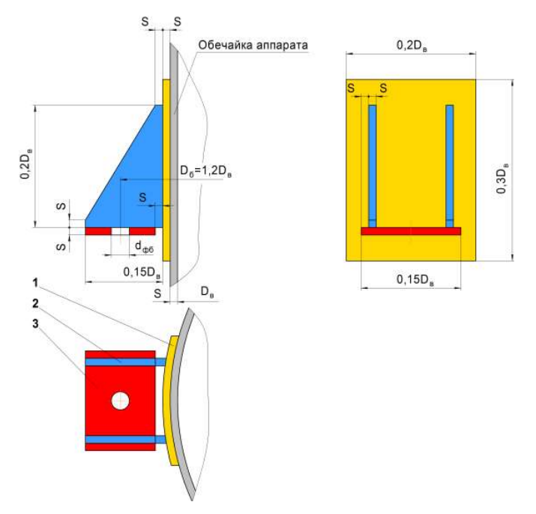
Рисунок 9 – Схема опоры (лапы) вертикального аппарата

Масса одной опоры определяется по сумме массы деталей позиция 1-3
(рисунок 9). Пренебрегая криволинейной вальцовкой детали, позиция 1
рисунок 9 принимаем площадь равной прямоугольнику

M1 = 0,06*ρ* Dв²*s=0,06*7800*0,4²*0,006 = 0,45 кг
М2 = ρ*s*(0,015* Dв²+0,175* Dв*s-0,5s²) = 7800*0,006*(0,015*0,4²+0,175*0,4*0,006-0,5*0,006²) = 0,13 кг
М3 = ρ*s*(0,15* Dв*(0,15 Dв-s)- π* d_{фб}*s/4) = 7800*0,006*(0,15*0,4*(0,15*0,4-0,006)-3,14*0,035*0,006/4) = 0,14 кг

М_{опв}=2*(М1+М2+М3) = 2*(0,45+0,13+0,14) = 1,44 кг

Общая масса корпуса

Мкор = Мор+Мтр+Мф+Мтф+Мтр+Мопв = 115,46+80,96+3,68+3,86+252,98+1,44 = 458,38 кг

Масса крышки

Расчет массы крышки необходимо выполнить согласно схеме аппарата, представленной на рисунке 9. Масса каждого элемента рассчитывается отдельно. Количество элементов крышки - 5. Количество крышек в аппарате n=2.

Рисунок 10 – Элементы крышки корпуса

Масса фланца крышки

Масса Мф определяется из справочной таблицы. Масса равна: Мф = 18,7 кг.

масса цилиндрической обечайки крышки

Масса погонного метра обечайки Mоб определяется из справочной таблицы. Она равна для обечайки Dв=0,4 м и толщиной S=0,008 м Mоб = 81 кг. Длина
обечайки рассчитываемого аппарата равна: Lо= 0,45 м. Масса обечайки равна:

Мо = Lо * Mоб =0,45 * 81= 36,45 кг.

В обечайке просверлено 2 отверстия для труб диаметром dн = 0,159. Масса металла, отверстия определяется как:

Моф = 0,25π * dн² * s * ρ * n,

где Моф – масса металла отверстия, кг;
n – количество отверстий.

Моф = 0,25*π*0,159² *0,008 * 7800 * 2 = 2,48 кг.

Масса обечайки верхней крышки равна:
Мор1 = Мо – Моф = 34,45–2,48 = 31,97 кг
Масса фланца

Масса фланца Мф (dу₁=150 мм) определяется из справочной таблицы:
Мф₁ = 6,98 кг
Мфп = 2*6,98 = 13,96 кг

Масса трубы патрубка

Масса одной трубы патрубка (dу₁=150 мм) определяется из таблицы 14.
Она равна (М_{пм1} = 22,45 кг масса одного погонного метра соответственно), длина трубы равна Lтп= 0,18м. Масса трубы патрубка равна:
Мтп1 = Мпм1 * Lтп = 22,45*0,18 = 4,04 кг.
Мтп = 2*4,04 = 8,08 кг

Расчет массы днища

Масса одного днища Мдн определяется из справочной таблицы. Она равна
Мдн = 13,4 кг.

В нижнем днище просверлено отверстие для трубы диаметром dн1 = 0,57. Масса металла, отверстия определяется как:

Моф = 0,25π * dн² * s * ρ * n,

где Моф – масса металла отверстия, кг;
n – количество отверстий.

Моф = 0,25*π*0,057² *0,008 * 7800 * 1 = 0,16 кг.

Масса днища равна:
Мдн1 = Мдн – Моф = 13,4–0,16 = 13,24 кг
Масса фланца

Масса фланца Мф (dу₁=50 мм) определяется из справочной таблицы:
Мф₂ = 2,06 кг

Масса трубы патрубка

Масса одной трубы патрубка (dу₁=50 мм) определяется из таблицы 14.
Она равна (М_{пм2} = 5,23 кг масса одного погонного метра соответственно), длина трубы равна Lтп= 0,155 м. Масса трубы патрубка равна:

Мтп2 = Мпм2 * Lтп = 5,23*0,155 = 0,8 кг.

Мкр1 = Мф+Мор1+Мфп+Мтп+Мдн = 18,7+31,97+13,96+8,08+13,4 = 86,11 кг
Мкр2 = Мф+ Мдн1+ Мф₂+ Мтп2 = 18,7+13,24+2,06+0,8 = 34,8 кг

Расчет массы прокладок

Масса одной прокладки Мп определяется из справочной таблицы. Она равна:
Мп = 0,07 кг.

Масса двух прокладок равна:

МΣп = n * Мп =2 * 0,07= 0,14 кг.

Общая масса горизонтального кожухотрубчатого конденсатора:

Мап = МΣб+МΣг+МΣш+Мкор+Мкр1+Мкр2+МΣп = 11,12+2,88+0,68+458,38+86,11+34,8+0,14 = 594,11 кг

Расчёт номинального объёма аппарата

Объем трубного пространства горизонтального кожухотрубчатого конденсатора

Объем трубного пространства складывается из двойного объема эллипсоида вращения:

Vэв = π * D²_{вн}*(h+ D_{вн})/2 = 3,14*0,4²*(0,025+0,4)/2 = 0,11 м³

Объема n труб:

Vтр = n * π *d²_{вн} * L_{тр}/4=91*3,14*0,02²*2/4=0,06 м³

Vтр пр=Vэв+Vтр = 0,11 +0,06 =0,17 м³

Объем межтрубного пространства горизонтального кожухотрубчатого конденсатора

Объем межтрубного пространства складывается из объема корпуса минус
объем труб:

Vмеж тр пр = Vкор = π*L_{тр}*D²_{вн}/4–n*π*d²_{н}*L_{тр}/4 = 3,14*2*0,4²/4-91*3,14*0,025²*2/4 = 0,16 м³

Полный объем горизонтального кожухотрубчатого конденсатора
V_{та}= Vтр пр+ Vмеж тр пр=0,17+0,16 =0,33 м³

Вывод

В соответствии с техническим заданием разработан технический проект горизонтального кожухотрубчатого аппарата. Был выполнен чертеж (формата А1) общего вида горизонтального кожухотрубчатого конденсатора. В рамках технического проекта выполнен расчет полной массы аппарата, которая составляет величину:

Мап = 594,11 кг

Произведен расчет объема межтрубного пространства и трубного пространства, которые равны:

Vмеж тр пр= 0,16 м³

Vтр пр= 0,17 м³

Полный объем горизонтального теплообменного аппарата составляет величину:

Vта = 0,33 м³

Масса аппарата в рабочем состоянии

М = 924,11 кг

Список литературы

Машины и аппараты химических производств: примеры и задачи/ под ред. В.Н. Соколова. – Л.: Машиностроение, 1982. – 384 с.
Процессы и аппараты химической промышленности / под ред. П.Г. Романкова. – Л.: Химия, 1989.– 560 с.
Расчет и конструирование машин и аппаратов химических производств: Примеры и задачи: учеб. пособие для студентов вузов / М.Ф. Михалев [и др.]; под общ ред. М.Ф. Михалева. – Л.: Машиностроение, 1984. – 301 с.
Булина, Е.Н., Выполнение чертежа общего вида химического аппарата на стадии технического проекта: учебное пособие / Е.Н Булина, Е.А. Пономаренко. – СПб.: СПбГТИ (ТУ), 2018. – 70 с. 5 Анурьев, В.И. Справочник конструктора-машиностроителя: В 3-х т/В.И. Анурьев – М.: Машиностроение, 1982. – 584 с.

